Предмет: математика
Преподаватель: Мусатова Ирина Леонидовна
Тема: Решение показательных неравенств
Дата: 01.02.22 г.
Группа: 1-09-ОИ

Задание 1. Вспомните свойства показательной функции, которые были ранее записаны у нас в тетеради. Сегодня будет важно понимать, что если основание а>1, то функция возрастающая. Если основание 0< а <1, то функция убывающая. Приведем примеры:
ВОЗРАСТАЮЩАЯ УБЫВАЮЩАЯ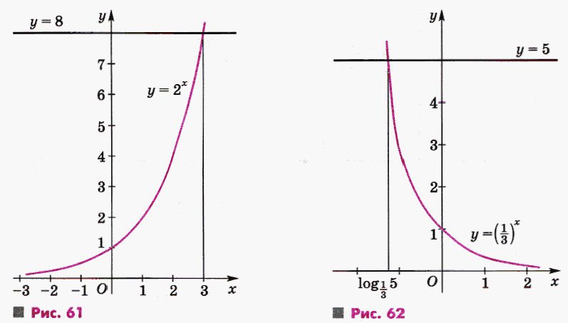
Задание 2. Разберите решение следующих примеров и перепишите их решение в тетрадь по математике.
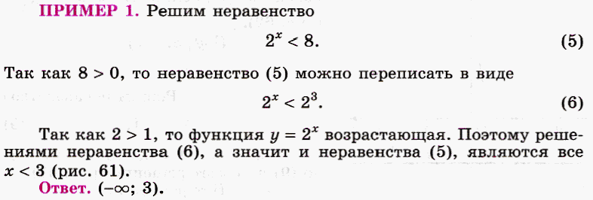
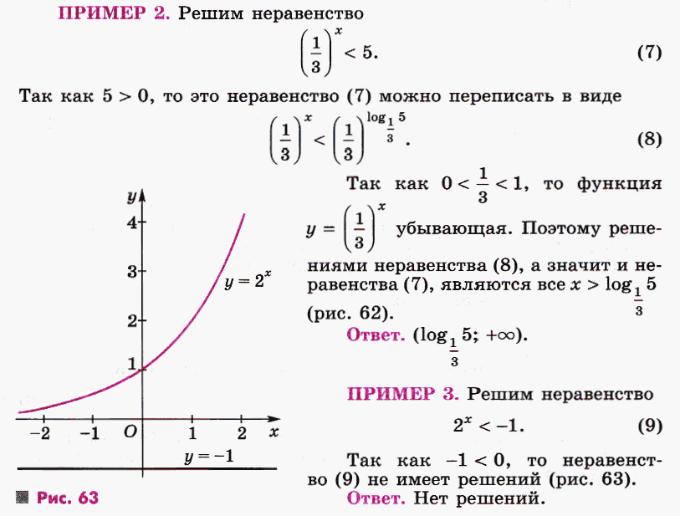
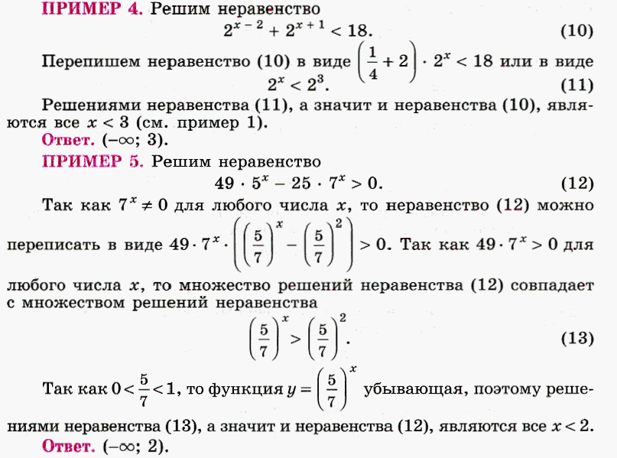
Задание 3. (Необязательно) Посмотрите ролик https://www.youtube.com/watch?v=B2B3KCQMgOo
Задание 4. Решите самостоятельно в тетради по математике:
